НАЦІОНАЛЬНИЙ ТЕХНІЧНИЙ УНІВЕРСИТЕТ УКРАЇНИ
«КИЇВСЬКИЙ ПОЛІТЕХНІЧНИЙ ІНСТИТУТ
імені ІГОРЯ СІКОРСЬКОГО»
Приладобудівний
Оптичних та оптико-електронних приладів

До захисту допущено:
Завідувач кафедри
______ Валентин КОЛОБРОДОВ
«___»_____________20__ р.

Дипломний проект
на здобуття ступеня бакалавра
за освітньо-професійною програмою «Оптико-електронні комп'ютерно-інтегровані системи та технології»
спеціальності 151 «Автоматизація та комп’ютерно-інтегровані
технології»
на тему: «Кутовий вимірювач параметрів Стокса»

Виконав: Скоробагатько Михайло Віталійович
студент IV курсу, групи ПО-71
__________
Керівник:
к. д. т. н., доцент,
Богатирьова Галина Вікторівна __________
Рецензент:
к. д. т. н., доцент,
Клочко Татьяна Реджинальдівна __________

Засвідчую, що у цьому дипломному проекті немає запозичень з праць інших авторів без відповідних посилань.
Студент: Скоробагатько М.В.

Київ – 2021 року
ВІДОМІСТЬ ДИПЛОМНОГО ПРОЕКТУ

№ з/п | Формат | Позначення | Найменування | Кількість листів | Примітка
1 | А4 |  | Завдання на дипломний проєкт | 2
2 | А4 | ПО 71.13. 00.000ПЗ | Пояснювальна записка | 30
3 | А3 | ПО 71.13. 01.000ОС | Оптична схема | 1
4 | А1 | ПО 71.13. 02.000СК | Складальне креслення | 1
5 | А2 | ПО 71.13. 03.000СК | База | 1
6 | А3 | ПО 71.13. 04.000СК | Кріплення лазеру | 1
7 | А3 | ПО 71.13. 05.000СК | Кріплення ПП пластинки | 1
8 | А2 | ПО 71.13. 06.000СК | Кріплення розсіюючої пластинки | 1
9 | А3 | ПО 71.13. 07.000СК | Поворотний механізм | 1

 |  |  |  | ПО 71.130000.000ПЗ
 | ПІБ | Підп. | Дата
Розробн. | Скоробагатько М.В. |  |  | Відомість  дипломного проекту | Лист | Листів
Керівн. | Богатирьова Г.В. |  |  | Відомість  дипломного проекту | 1 | 1
Консульт. |  |  |  | Відомість  дипломного проекту | КПІ ім. Ігоря Сікорського  Каф. ООЕП  Гр. ПО-71
Н/контр. |  |  |  | Відомість  дипломного проекту
Зав.каф. | Колобродов В. К. |  |  | Відомість  дипломного проекту

Пояснювальна записка
до дипломного проекту
на тему: «Кутовий вимірювач параметрів Стокса»

Київ – 2021 року

Національний технічний університет України
«Київський політехнічний інститут імені Ігоря Сікорського»
Приладобудівний факультет
Оптичних та оптико-електронних приладів
Рівень вищої освіти – перший (бакалаврський)
Спеціальність – 151 «Автоматизація та комп’ютерно-інтегровані
технології»
Освітньо-професійна програма «Оптико-електронні комп'ютерно-інтегровані системи та технології»

ЗАТВЕРДЖУЮ
Завідувач кафедри
_______ Валентин КОЛОБРОДОВ
«___»_____________2021 р.

ЗАВДАННЯ
на дипломний проєкт студенту
Скоробагатьку Михайлу Віталійовичу

1. Тема проєкту «Кутовий вимірювач параметрів Стокса», керівник проєкту Богатирьова Галина Вікторівна, к. д. т. н., доцент затверджені наказом по університету від «26»_травня_ 2021 р. №_1347-с_
2. Термін подання студентом проєкту
3. Вихідні дані до проєкту: Джерело випромінювання-лазер, метод вимірювання поляризації: параметр Стокса.
4. Зміст пояснювальної записки:
- аналітичний огляд;
- розрахункова частина;
- розрахунок та підбір елементів принципової схеми;
- методика контролю;
- висновок;
- список літератури.
5. Перелік графічного матеріалу (із зазначенням обов’язкових креслеників, плакатів, презентацій тощо)
- схема функціональна;
- схема електрична принципіальна;
- складальне креслення.
- складальне креслення оправи.
- креслення оправи.
- креслення поворотного механізму.
- креслення бази.
6. Консультанти розділів проєкту
Розділ | Прізвище, ініціали та посада  консультанта | Підпис, дата
Розділ | Прізвище, ініціали та посада  консультанта | завдання  видав | завдання  прийняв
7. Дата видачі завдання
Календарний план
№ з/п | Назва етапів виконання  дипломного проєкту | Термін виконання  етапів проєкту | Примітка
1 | Аналіз особливостей поляризації | 07.03.2021
2 | Аналіз літературних джерел | 25.03.2021
3 | Постановка завдання | 11.04.2021
4 | Створення оптичної системи | 22.04.2021
5 | Розрахунок елементів | 09.05.2021
6 | Проектування приладу | 19.05.2021
7 | Оформлення дипломного проєкту | 23.05.2021
8 | Підбиття підсумків | 31.05.2021

Студент М.В. Скоробогатько

Керівник Г.В. Богатирьова

Анотація

Дипломний проєкт студента IV курсу, групи ПО-71 приладобудівного факультету Скоробагатька Михайла з теми: “ Кутовий вимірювач параметрів Стокса”.
Даний дипломний проєкт складається з 44 сторіноки, 15 ілюстрації, 8 формул, 20 літературних джерел.
Ключові слова: поляризація, поляріметр, параметри Стокса, Стокс-поляриметр.
В дипломному проєкті було розроблено навчальний прилад для вимірювання кутової міри полярізації, в основу якого покладано параметри Стокса. В розробці, основним завдання було створення універсального оптичного приладу що може бути побудованим з застосуванням функціонуючих деталей застарілих оптичних приладів.
Розроблено оптичну схему приладу, а також складальне креслення корпусу, оправи, кріплень та поворотного механізму приладу.
Мета роботи полягає в розробленні кутового вимірювача параметрів Стокса.
Об’єкт дослідження – процес вимірювання кута повороту площини поляризації після проходження поляризованого світла через розсіюючи пластинку.
Предмет дослідження –методи вимірювання зміни кута повороту площини поляризації псевдодеполяризованого світла.
Abstract

Bachelor's degree project of the 4th year student, group PO-71 of the Instrument-Making Faculty Mykhailo Skorobahatko on the topic: “Angular meter of Stokes parameters”.
This diploma project consists of 44 pages, 15 illustrations, 8 formulas, 20 literary sources.
Keywords: polarization, polarimeter, Stokes parameters, Stokes polarimeter.
In the diploma project a training device for measuring the angular degree of polarization was developed, which is based on Stokes parameters. In development, the main task was to create a universal optical device that can be built using functional parts of obsolete optical devices.
The optical scheme of the device is developed, and also the assembly drawing of the case, frame, fastenings and the rotary mechanism of the device.
The purpose of the work is to develop an angular meter of Stokes parameters.
The object of research is the process of measuring the angle of rotation of the plane of polarization after the passage of polarized light through the scattering plate.
The subject of research is methods of measuring the change of the angle of rotation of the plane of polarization of false depolarization light.

Змн.
Арк.
№ докум.
Підпис
Дата
Арк.

ПО 71.130000.000ПЗ

Розроб.
Скоробагатько М.В
Перевір.
Богатирьова Г.В.

Н. Контр.

Затверд.
Богатирьова Г.В.

Кутовий вимірювач параметрів Стокса
Літ.
Акрушів
ПБФ, ПО-71
Вступ……………………………………………………………………………... 10
1.Види поляриметрів……………………………………………………………. 13
1.1 Поляриметрична установка……………………………………...……... 13
1.2 Поляриметр Корню……………………………………………………… 13
1.3 Фотоелектричні поляриметри…………………………………………... 16
1.4 Кругові поляриметри……………………………………………………. 18
2. Поляризація світла…………………………………………………………… 20
2.1 Параметри Стокса…………………………………………………………… 24
3.Розрахункова частина………………………………………………………… 26
3.1Вибір елементної бази…………………………………………………….. 26
3.2 Вибір типу лазера……………………………………………………….. 26
3.2.2 Твердотільні лазери……………………………………………………... 27
3.2.3 Газові лазери…………………………………………………………….. 27
3.2.4 Рідинні лазери…………………………………………………………… 28
3.2.5 Напівпровідникові лазери………………………………………………. 28
3.2.6 Обраний лазер…………………………………………………………… 28
3.3 Вибір розсіюючої пластинки…………………………………………… 29
3.4 Вибір приймача випромінювання……………………………………… 29
3.4.1 Фоторезистори…………………………………………………............... 30
3.4.2 Фотодіоди………………………………………………………………... 31
3.4.3 ПЗЗ-фотоприймач……………………………………………………….. 31
3.4.3 Обраний приймач……………………………………………………….. 32
3.5 Вибір конструкційних елементів………………………………………. 32
3.5.1 Тип кріплень…………………………………………………………… 32
3.5.2 Тип поворотного механізму………………………………………….. 33
3.6 Габаритний розрахунок…………………………………………………… 34

Змн.
Арк.
№ докум.
Підпис
Дата
Арк.
9
ПО71.13.0000.000 ПЗ

3.7 Енергетичний розрахунок………………………………………………… 35
3.8 Відношення сигнал/шум………………………………………………….. 37
3.9 Алгоритм обробки результатів вимірювань………………………………. 38
Висновок…………………………………………………………………………. 39
Список літератури…………………………………………………………….. 40

Змн.
Арк.
№ докум.
Підпис
Дата
Арк.
10
ПО71.13.0000.000 ПЗ

Вступ

На сьогоднішній день навчальний процес у вищих технічних навчальних закладах має декілька основних вад. Одна з яких, на мою думку, це мізерна кількість прямої практики роботи з обладнанням необхідним для успішної професійної і наукової діяльності.

Якщо навички роботи з програмним забезпеченням студент може отримати відносно легко, працюючи за власним чи університетським компьютером. То навичок роботи з професійною технікою, чи актуальним обладнанням, без цього самого обладнання та техніки, отримати набагато складніше. Причину, чому все саме так, я залишу як відкрите питання, але поки шанс на те, що щось зміниться не великий, студентам та викладачам необхідно власноруч вирішувати існуючу проблему.

Хоч ця проблема занадто глобальна для вирішення її у одному бакалаврському проекті, я хотів би запропонувати перший крок для її подолання. Оскільки крім техніки та обладнання, необхідне чітке та прикладне розуміння основних фізичних процесів. На основі котрих і базується робота професіонального обладнання. Я пропоную почати з розробки навчальних установок, які могли б дати змогу студентам зрозуміти дію основних фізичних законів та принципів, що використовуються у їх галузі.

Оскільки наша ціль, дати студентам шанс зрузуміти принципи роботи фізичних законів, то логічним кроком було б, забезпечити більшість студентів подібними установками. Найдорожчими для оптичної галузі будуть точні та складні в виготовленні оптичні елементи, крім цього вартість сильно підвищила б велика кількість корпусів. Тоді перед нами постає питання, яким чином без великих фінансових труднощів створити подібне? Найкращою відповіддю та рішенням цієї проблеми я бачу перевикористання оптичних елементів з застарілої техніки, котрою зазвичай і укомплектовані лабораторії. Пошкоджена, застаріла або не актуальна техніка, яку легко знайти в університетській власності або придбати за малий кошт, може мати друге життя як елемент навчальної установки або стенду. Адже розбір подібної техніки вже може бути певним чином використаний як частина навчального процесу студентів старших курсів. Ця ідея має шанс на реалізацію, бо навіть підготовча частина буде нести користь. А вже готова установка, дає змогу студентам молодших курсів грунтовно зрозуміти роботу основних фізичних законів, що і є нашою ціллю.
Змн.
Арк.
№ докум.
Підпис
Дата
Арк.
11
ПО71.13.0000.000 ПЗ

Грунтуючись на цих ідеях, вже можна пред'явити декілька вимог до майбутньої установки, а саме:

- Дешевий у виготовленні та формуванні матеріал корпусу установки.
- Модульну та максимально просту систему збірки, яка дозволяє часту зміну комплектуючих частин при поломці.
- Максимально універсальні кріплення оптичних елементів, щоб мати змогу використовувати найширший спектр деталей, та можливість замінити деталь іншою, з новими габаритами або функціями.

Ці вимоги приведуть до найефективнішого переходу до нових методів навчання. Але вони мають під собою і доволі серйозні недоліки. Поперше, великі складності з юстуванням оптичних деталей в установках. Якщо наприклад установка являє собою інтерферометр, в багатьох випадках, шанс побачити інтерференційну картину буде мінімальним. Причиною цьому, є дешевизна матеріалу виготовлення корпусу та юстуючих механізмів. З таким підходом, досягти точності юстування буде неймовірно складно, або ж потрібно буде витратити велику частину часу при розробці на оптимальний механізм юстування, що не передбачає залежність від використовуваного матеріалу.
Змн.
Арк.
№ докум.
Підпис
Дата
Арк.
11
ПО71.13.0000.000 ПЗ

Другою ахіллесовою п'ятою таких установок є деяка непередбачуваність результату роботи. Оскільки ми передбачаємо використання елементів з застарілих чи частково вийшовших з ладу приладів, питанням часу буде ситуація коли один чи декілька з оптичних елементів установки, будуть псувати або, тим чи іншим способом, деформувати результат роботи установки. Що призведе до необхідності перевірки всієї системи задля знаходження непрацюючого елементу. І через спосіб оновлення деталей для установок, подібні інциденти будуть ставатися відносно часто.

Хоч ці недоліки були б критичними для професійного приладу, для навчальної установки, вини можуть бути навіть корисними, адже дають змогу отримати велику кількість досвіду в роботі з реальними пристроями та їх несправностями.

Розглянувши приклад подібних установок в загалом, необхідно переходити до більш конкретних прикладів. А саме, вибору конкретної установки, проектування котрої було б прикладом для роботи з наступними подібними приладами. Мною було обрано Стокс-поляризатор. Адже у простій комплектації він має мінімальну кількість деталей для юстування, та дозволяє ретельно ознайомитися з одним з основних явищ в оптиці - поляризацією. Дізнатись про її види, моделі, що їх описують та способи їх вимірювання.

Перед початком розробки, необхідним кроком є аналіз існуючих конструкцій та рішень, що можуть допомогти нам у вирішенні нашої проблеми - пошуку оптимальної системи, та способу її реалізації з найменшими технічними складностями.

1.Види поляриметрів
Змн.
Арк.
№ докум.
Підпис
Дата
Арк.
11
ПО71.13.0000.000 ПЗ

1.1 Поляриметрична установка

Оскільки існує маса різних областей застосування, то конструкції поляриметрів можуть відрізнятися, але ключові елементи однакові.

- Джерело світла - частіше це натрієва лампа або лампа розжарювання з тепловим екраном для захисту зразка від інфрачервоного випромінювання (для твердих деталей важливо уникати термічних деформацій, для рідин - градієнта щільності) і матовим склом, що дає рівномірне засвічення області, що спостерігається. Також може використовуватись джерело когерентного випромінювання – лазер.

- Світлофільтр - елемент, який виділяє певну область спектру, оскільки спостерігати доводиться монохроматичне світло.

- Поляризатори - часто один з них це поляроїд, а другий або поляроїд, або склеєна призма з ісландського шпату. Поляроїд - назва синтетичної пластикової плівки, яку застосовують для поляризації світла. Звичайне світло перетворюється в лінійно поляризоване, проходячи через таку пластинку. Або ж використовують кристали кальциту, розташовані таким чином, що вони утворюють так звану призму Ніколя.

- Пластини-компенсатори, товщиною кратні довжині хвилі, півхвилі або чверть-хвилі, для підбору методу вимірювань. [7]

1.2 Поляриметр Корню

Найпростіший поляриметр - напівтіньовий поляриметр Корню, призначений для вимірювання ступеня лінійної поляризації. Основними елементами цього поляриметра служать призма Волластона і аналізатор. Поворотом аналізатора (шкала повороту, проградуйована на значення р) порівнюють яскравості полів, освітлених пучками, які при виході з призми мають неоднакову інтенсивність.
Змн.
Арк.
№ докум.
Підпис
Дата
Арк.
12
ПО71.13.0000.000 ПЗ

Фотоелектричний поляриметр в найбільш простому випадку виміру міри лінійної поляризації - складається з обертаючихся навколо оптичної осі поляриметра, аналізатора і фотоприймача. Відношення амплітуд змінної складової струму приймача до постійної, безпосередньо дає значення р. Поставивши перед поляриметром чвертьхвильову фазову пластинку, можна використовувати його для вимірювання ступеня кругової (циркулярної) поляризації. [18]

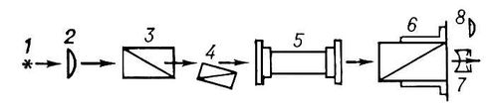

Рис.1.2.1 Принципова схема напівтіньового поляриметра:
1 - джерело світла;
2 - конденсор;
3-4 - напівтіньовий поляризатор;
5 - трубка з вимірюваною оптично-активною речовиною;
6 - аналізатор з відліковим пристроєм;
7 - зорова труба;
8 - окуляр відлікового пристрою (наприклад, мікроскопа-мікрометра).

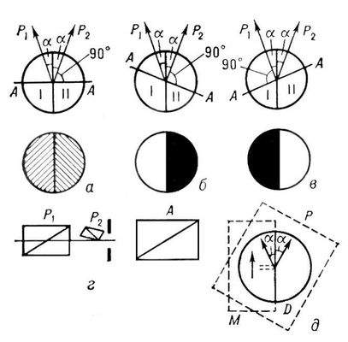
Змн.
Арк.
№ докум.
Підпис
Дата
Арк.
13
ПО71.13.0000.000 ПЗ

Рис.1.2.2 Площини поляризації двох половин напівтіньового поляризатора

Площини поляризації двох половин напівтіньового поляризатора P1 і P2 складають між собою малий кут 2α. Тому, якщо площина поляризації аналізатора АА перпендикулярна бісектрисі 2α (а), обидві половини I і II поля зору мають однакову освітленість, це означає, що вони не погашені в повному обсязі (півтінь, звідки і назва напівтіньовий). При невеликому повороті аналізатора відносна освітленість I і II різко змінюється (б і в). Приклади конструкцій напівтіньових поляризаторів: г - схема Ліппіха; P1 і P2 - дві поляризаційні призми, одна з яких закриває половину поля зору, А - аналізатор; д - схема Лорана; за поляризаційною призмою Р встановлюють фазову пластинку М в 1/2 довжини хвилі, головна площина якої становить кут α з площиною поляризації Р; D - діафрагма, що обмежує поле зору. [6]

1.3 Фотоелектричні поляриметри
Змн.
Арк.
№ докум.
Підпис
Дата
Арк.
14
ПО71.13.0000.000 ПЗ

У фотоелектричних поляриметрах (ФЕП) просторова паралельність візуального методу напівтіней замінюється послідовними в часі симетричними варіаціями площини поляризації, що дозволяє працювати з одним приймачем світла. Для періодичного обертання площини поляризації використовують два технічних засоби: механічне коливання поляризатора і модуляцію поляризації за допомогою ефекту Фарадея. Модулятор Фарадея складається з циліндричного скляного стержня, встановленого по осі циліндричної котушки, що живиться змінним струмом. Створене в скляному стержні поздовжнє змінне магнітне поле періодично обертає площину поляризації симетрично середньому положенню. Опрацювання одержуваного приймачем електричного сигналу однакове, як при механічному, так і при електричному методу модуляції. [16]
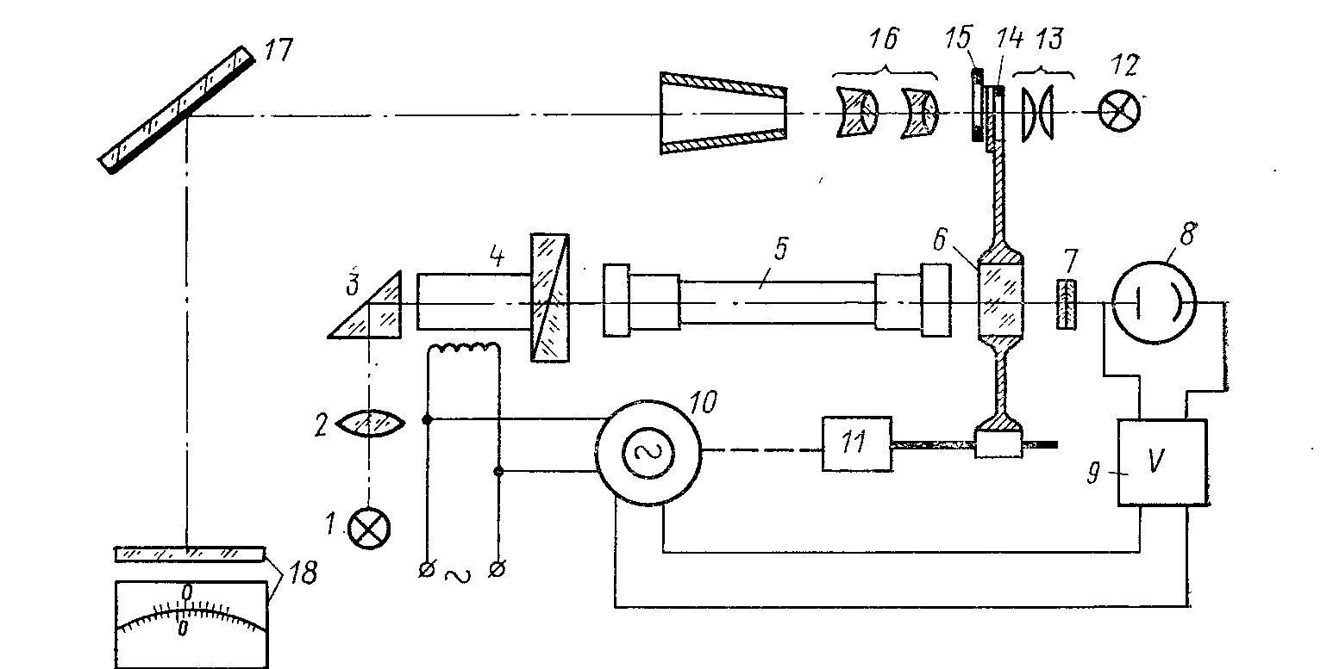

Рис.1.3.1. Принципова схема фотоелектричного поляризатора

Розглянемо оптичну схему ФЕП з електронно-механічним модулятором.
Оптична частина ФЕП складається з джерела світла 1, конденсора 2, поворотної призми 3, електро-механічного поляризатора-модулятора 4, кювети 5, аналізатора 6 та шкали 14.

В якості приймача використовується фотопомножувач 8. Перед фотопомножувачам встановлений фільтр 7. Під час дії на фотопомножувач світлового потоку в його контурі з'являється змінний фотострум, який додатково підсилюється підсилювачем 9. З підсилювача сигнал переходить на реверсивний двигун 10, який кінематично, через редуктор 11, зв’язаний з шкалою аналізатора.
Змн.
Арк.
№ докум.
Підпис
Дата
Арк.
15
ПО71.13.0000.000 ПЗ

Підсилювач 9 налаштований на частоту ω. При положенні аналізатора, що відповідає нульовому значенню, сигнал з частотою ω повністю відсутній, що означає відсутність речовини яка аналізується. При введенні кювети з речовиною 5, відбудеться поворот площини поляризації та з’являється сигнал з частотою ω. Підсилений сигнал передається на двигун 11, який обертає поляризатор до тих пір, поки сигнал ω не буде дорівнювати нулю.
Додаткова оптична система, що складається з освітлювачів 12, 13 і оптики, що проектує, 16, 17, служить для отримання зображення шкали 14 і ноніуса 15 на екрані 18. [7]

Кожна півхвиля синусоїдального струму збудження, викликає збільшення яскравості і пульсуючий фотострум. Тому фотострум має подвійну частоту в порівнянні з частотою струму збудження.
Якщо оптично активна проба знаходиться на шляху променів і викликає постійну яскравість, змінний фотострум накладається на постійну складову фотоструму. Амплітуда періодичної складової фотоструму з частотою струму збудження є безпосередньою мірою оптичної активності проби. Положення фази сигналу по відношенню до фази струму збудження визначає знак (напрямок обертання) оптичної активності. Виділений відповідним частотним фільтром електричний сигнал посилюється і випрямляється фазочутливим детектором. Цей сигнал подається безпосередньо на індикацію або використовується для управління двигуном, який повертає аналізатор до положення відліку (механічна компенсація зі зніманням показань лімба), або дає живлення електромагнітної котушці; остання, відповідно з ефектом Фарадея, компенсує оптичну активність, і струм збудження електромагніта є мірою оптичної активності і аналізованої проби. [1]
Змн.
Арк.
№ докум.
Підпис
Дата
Арк.
16
ПО71.13.0000.000 ПЗ

Використання фотоелектричних чутливих елементів, найчастіше фотоелектронних помножувачів, які сильно перевершують по чутливості людське око, забезпечує підвищення роздільної здатності фотоелектричних поляриметрів в порівнянні з візуальними приладами.
Роздільна здатність електричних поляриметрів з механічною компенсацією досягає 0,001 °, а приладів з компенсацією за ефектом Фарадея - навіть 0,0001 °. У першому випадку нижня межа вимірювання визначається точністю ділень механічних елементів, а діапазон виміру в принципі не обмежений.

1.4 Кругові поляриметри
Поляриметричні прилади, в яких в якості результату вимірювання використовують величину геометричного кута повороту площини коливань поляризованого світла, називають круговими поляриметрії.

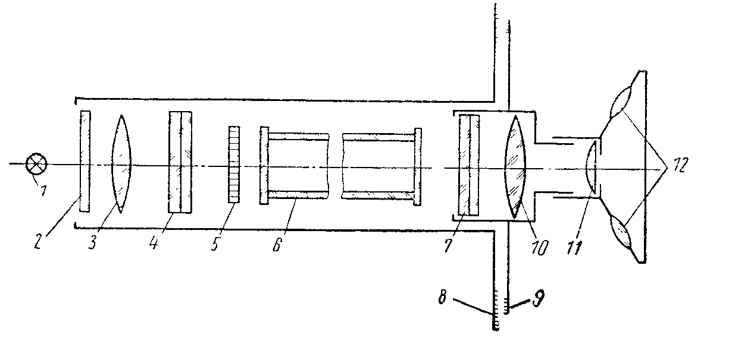

Рис 1.4.1. Оптична схема кругового поляризатора
- Лампа розжарювання
- Жовтий світлофільтр
- Освітлювальна лінза
- Поляризатор
Змн.
Арк.
№ докум.
Підпис
Дата
Арк.
17
ПО71.13.0000.000 ПЗ

- Кварцева пластинка
- Кювета
- Аналізатор
- Лимб
- Нониус
- Об’єктив
- Окуляр
- Лупи

Ці поляриметри за умови правильності кола (вимірювальної шкали) є універсальними і абсолютними (в тому сенсі, що такі параметри, як довжина хвилі, температура і т. д. можна обирати без обмежень) і вони не вимагають ніякого калібрування або еталонування.

На практиці дуже часто виникає необхідність визначення концентрації лише однієї речовини, наприклад сахарози у виробництві цукру або глюкози в медицині. Для таких вимірів найбільш зручні компенсаційні пристрої, в яких кут повороту площини коливань оптично активною речовиною компенсується змінною оптичною активністю твердого тіла протилежного знака. Найчастіше для цього використовують клини кристалічного кварцу, що переміщують назустріч один одному, так щоб безперервно змінювалася їх товщина і тим самим кут повороту площини коливань поляризованого світла.
Результатом вимірювання є лінійне переміщення зазначених клинів, кут в вершині яких відомий. При компенсації Фарадея такого ж ефекту досягають зі скляним стержнем, розміщеним в магнітному полі. Прилади з компенсацією за допомогою кварцових клинів (їх часто називають сахариметрами) і прилади з компенсацією Фарадея дають правильні показання лише за певних умов і для певних речовин; тому їх необхідно калібрувати, що найчастіше виконують за допомогою кварцових еталонів (контрольних кварцових пластин або контрольних кварців).
Змн.
Арк.
№ докум.
Підпис
Дата
Арк.
18
ПО71.13.0000.000 ПЗ

Після аналізу типів поляриметрів та існуючих рішень при їх конструюванні, можемо сформулювати конкретне завдання - проаналізувати поляризацію поля, розсіяного об`єктом, що опромінюється лазерним випромінюванням. За поляризаційною структурою поля, розсіяного об`єктом, отримати інформацію про сам об`єкт.
Оскільки ми визначилися з завданням, потрібно детальніше проаналізувати фізико-математичну модель явищ, які будуть відбуватися у приладі.

2. Поляризація світла
Поляризацією світла називають наявність у світлової хвилі переважного напрямку коливань векторів напруженостей електричного E і магнітного H полів.

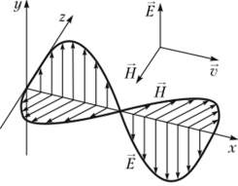

Рис.2.1. Коливання векторів напруженостей електричного E і магнітного H полів.

Залежно від напрямку коливання векторів Е і Н розрізняють три види поляризації: лінійну, кругову, еліптичну. При круговій поляризації площина векторів напруженостей обертається по колу (звідси і назва). В еліптичній, крім обертання, величини векторів напруженостей змінюються в розмірах. Таким чином, кінець цих векторів описує еліпс.
Змн.
Арк.
№ докум.
Підпис
Дата
Арк.
19
ПО71.13.0000.000 ПЗ

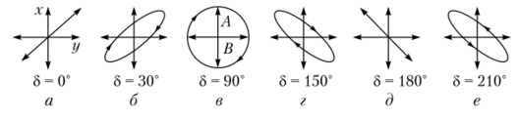

Рис.2.2 Типи поляризації

Тип поляризації залежить від різниці фаз між горизонтальною і вертикальною компонентами вектора напруженості . Крім того, кругову і еліптичну поляризацію можна розділити на ліву і праву, коли вектор напруженості обертається вправо або вліво. Праву кругову поляризацію матиме хвиля в, а праву еліптичну - хвилі б, г,. Ліву еліптичну - хвиля а, д.

Ступінь поляризації є величина Р
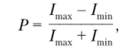
де I - амплітуда коливань вектора напруженості в двох перпендикулярних напрямках[8].
Перетворити світло на поляризоване можна при використанні поляризатора, який представляє собою світлопропускаючу пластинку. Матеріал цієї пластинки такий, що його діелектрична і магнітна проникності в і р залежать від напрямку. Електромагнітна хвиля, потрапляючи в таку анізотропну пластину, зменшує напруженості електричного і магнітного полів в певному напрямку в е і р раз відповідно. Таким чином, на виході з поляризатора буде хвиля, поляризована в залежності від кута повороту пластинки.
Змн.
Арк.
№ докум.
Підпис
Дата
Арк.
21
ПО71.13.0000.000 ПЗ

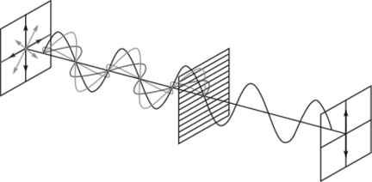

Рис.2.3 Візуалізація роботи поляризатора

Інтенсивність світла, що пройшло через поляризатор, визначає закон Малюса[8]
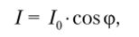
де I - інтенсивність світла, що вийшло з поляризатора; I нульове - інтенсивність світла, що падає на поляризатор; cos φ - кут між площиною коливань і площиною поляризатора.

Інший спосіб поляризації - відбиття або заломлення світла. У заломленому промені переважає поляризація в напрямку, паралельному площині падіння променя. У відбитому промені - поляризація в площині, перпендикулярній площині падіння.

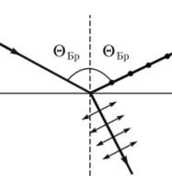
Змн.
Арк.
№ докум.
Підпис
Дата
Арк.
22
ПО71.13.0000.000 ПЗ

Рис.2.4 Кут Брюстера

При довільній величині кута падіння світло буде поляризоване частково, при значенні кута θ, названому кутом Брюстера, світло в відбитому і заломленому променях буде повністю поляризованим.
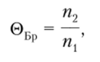
де показники заломлення середовища, з якої падає світло n1 в яку приходить - n2.

Третій спосіб поляризації це подвійне променезаломлення - ефект, що виникає в анізотропних кристалах при проходженні через них світлового променя. Проходячи через кристал, падаючий промінь розділяється на два, що виходять з кристала в різних напрямках. При цьому два цих променя, називають звичайний і незвичайний промені, поляризовані у взаємно перпендикулярних напрямках. Звичайний промінь підпорядковується закону Снеллиуса, незвичайний - ні. Таким чином, кристал - це природний поляризатор[8].
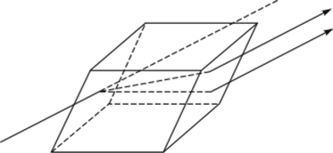
Змн.
Арк.
№ докум.
Підпис
Дата
Арк.
23
ПО71.13.0000.000 ПЗ

Рис.2.5 Подвійне променезаломлення

Логічним продовженням теми поляризації, будуть методи її математичного опису, одним з таких методів і є параметри Стокса.

2.1 Параметри Стокса
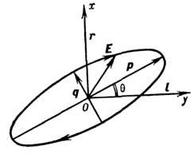

Рис. 2.1.1 Сфера Пуанкаре

Параметри Стокса - параметри, які використовуються для опису стану поляризації електромагнітних хвиль. Що введені Дж. Г. Стоксом в 1852.
Ідеальна пласка монохроматична хвиля в загальному випадку поляризована еліптично. Стан її поляризації зазвичай описують, задаючи напрямок коливань електричного поля.
Якщо хвиля поширюється перпендикулярно площині малюнка в напрямку від нас (вісь Oz), a θ - кут між великою віссю еліпса і віссю Оу, r - одиничний вектор по осі Ох, І - одиничний вектор по осі Оу, то електричне поле хвилі можна записати в вигляді:
Змн.
Арк.
№ докум.
Підпис
Дата
Арк.
24
ПО71.13.0000.000 ПЗ

де Ет і Еl - комплексні амплітуди
El=

Однак використання будь-якої групи параметрів для характеристики поляризації випромінювання незручно, зокрема труднощі виникають при додаванні пучків. Стан поляризації світлового пучка зручно описувати за допомогою параметрів Стокса, котрі визначаються формулами [2]:
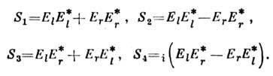
Параметри Стокса в цьому випадку представляють собою вектор значень
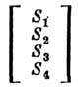

Параметри Стокса можна записати також у вигляді рядка {S1,S2,S3,S4}. Параметри Стокса містять повну інформацію про інтенсивність, ступінь і форму поляризації пучка. Для плоскої хвилі параметри Стокса легко уявити через геометричні характеристики:
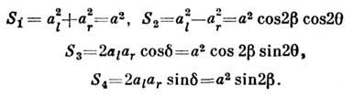

3.Розрахункова частина
Змн.
Арк.
№ докум.
Підпис
Дата
Арк.
25
ПО71.13.0000.000 ПЗ

3.1Вибір елементної бази

Коректно буде розпочати вибір елементної бази з переліку необхідних нам оптичних елементів і потім описати кожен з них більш точно:

- Лазер (Джерело випромінювання)
- Розсіююча пластинка
- Поляризатор
- λ/2 пластинка
- Фоторезистор (Приймач випромінювання)

3.2 Вибір типу лазера
3.2.1 Типи лазерів
Лазери поділяються на 4 типи в залежності від типу використовуваного активного середовища[3]:
- твердотільний лазер
- газовий лазер
- рідкий лазер
- напівпровідниковий лазер

3.2.2 Твердотільні лазери
Твердотільний лазер - це лазер, в якому в якості активного середовища використовується тверде тіло. В якості основних матеріалів для активного середовища використовуються такі матеріали, як сапфір (Al2O3), ітрій-алюмінієвий гранат, легований неодимом (Nd: YAG), скло, леговане неодимом (Nd: скло) і скло, леговане ітербієм. З них найчастіше використовується ітрій-алюмінієвий гранат (Nd: YAG), легований неодимом.
Змн.
Арк.
№ докум.
Підпис
Дата
Арк.
26
ПО71.13.0000.000 ПЗ

Першим твердотільним лазером був рубіновий лазер. Він до цих пір використовується в деяких приладах, як не складно відгадати, в цьому лазері в якості активного середовища використовується кристал рубіна. Зараз твердотільні лазери зазвичай використовуються в промисловості при різці металів або точному спіканні деяких видів кераміки.
У твердотільних лазерах в якості джерела накачування використовується світлова енергія. Для накачування використовуються такі джерела світла, як імпульсні та дугові лампи або лазерні діоди. Напівпровідникові лазери не належать до цієї категорії, тому що вони зазвичай мають електричну накачку.

3.2.3 Газові лазери
Газовий лазер - це лазер, в якому активним середовищем виступає газ, що випромінює під дією електричного струму. Активне середовище газового лазеру зазвичай складається з суміші газів, ця суміш закачується в скляну колбу, а вже вона, діє як активне середовище. Газові лазери поділяють на групи в залежності від основного газу, що використовують для активного середовища: це гелієві (He) -неонові (Ne) лазери, лазери на іонах аргону, лазери на вуглекислому газі (CO2-лазери), лазери на чадному газі (CO-лазери), ексимерні лазери, азотні лазери, водневі лазери, і т. д. Тип газу, використовуваного для створення активного середовища, визначають довжину хвилі та ефективність лазера.
Газові лазери - це перший тип лазерів, які змогли працювати за принципом перетворення електричної енергії в світлову. Зазвичай вони випромінюють в інфрачервоній області спектра. Газові лазери мають велику добротність та гарну довжину когерентності.

3.2.4 Рідинні лазери
Змн.
Арк.
№ докум.
Підпис
Дата
Арк.
27
ПО71.13.0000.000 ПЗ

Рідинний лазер - це лазер, який використовує рідину в якості активного середовища. Лазер на барвниках є гарним прикладом - це лазер, в якому в якості активного середовища використовується органічний барвник (рідкий розчин). Ці лазери генерують лазерне випромінювання з порушених енергетичних станів органічних барвників, що знаходяться у розчині. Вони випромінюють в діапазоні від ближнього ультрафіолету (УФ) до ближнього інфрачервоного (ІК) діапазону.

3.2.5 Напівпровідникові лазери
Напівпровідникові лазери грають важливу роль в нашому повсякденному житті. Ці лазери дуже дешеві, компактні і споживають мало енергії. Хоча твердотільні лазери схожі на напівпровідникові, у твердотільних лазерах в якості джерела накачування використовується світлова енергія, тоді як в напівпровідникових лазерах в якості джерела накачування використовується електрична енергія. Зазвичай p-n-перехід напівпровідникового діода утворює активне середовище. Оптичне підсилення створюється в напівпровідниковому матеріалі.

3.2.6 Обраний лазер
Виходячи з вхідних даних та економічної доцільності мною був обраний напівпровідниковий лазер. А саме лазер GLP-8410, це зелений (довжина хвилі 532 нм) лазер з потужністю 42 мВт і мізерними потребами по енергії, які можна задовольнити побутовою батареєю. Це дозволить нам полегшити конструкцію та зменшити складність кріплення лазеру. Крім цього лазер вже має колімуючу систему яка більш ніж задовольняє потреби приладу.
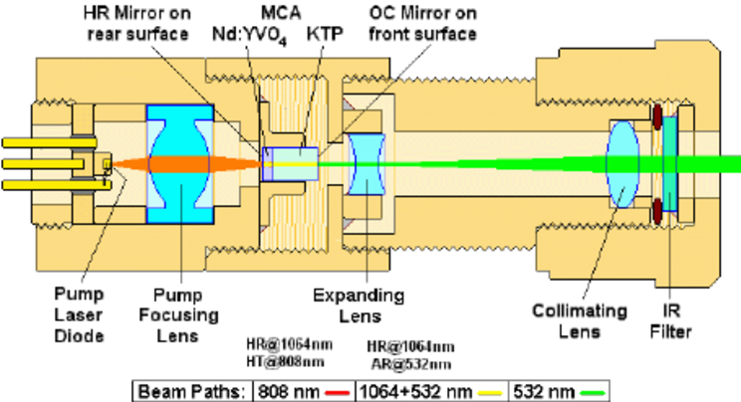
Змн.
Арк.
№ докум.
Підпис
Дата
Арк.
28
ПО71.13.0000.000 ПЗ

Рис. 3.2.6.1 Схема зворотьного лазера

3.3 Вибір розсіюючої пластинки
Що до вибору розсіюючої пластинки, найкращим варіантом була б пластинка виготовлена з молочного скла, ГОСТу 54-353. Оскільки вона має найменший коефіцієнт поглинання і рівномірну у всіх напрямках розсіюючц індикатрису випромінювання. Проте з позиції приладу як навчального, є можливість заміни пластинки з молочного скла на звичайне матове скло. Це суттєво зменшить вартість приладу, хоч і сильно вплине на його роботу[5].

3.4 Вибір приймача випромінювання
Перше що необхідно сказати, приймач оптичного випромінювання це елемент або пристрій, призначений для перетворення енергії оптичного випромінювання в будь-які інші види енергії. Оскільки ми обрали джерело випромінювання, нам потрібно обирати ПВ грунтуючись на характеристиках цього самого джерела. Тоді треба чітко виділити вимоги до ПВ[9]:

- Бути достатньо чутливим в діапазоні від 530 до 540 нм
- Давати можливість точно та багаторазово зчитувати сигнал
- Витримувати потужність в 45 мВт
- Бути достатньо компактним
Змн.
Арк.
№ докум.
Підпис
Дата
Арк.
29
ПО71.13.0000.000 ПЗ

- Мати просте підключення до контроллеру або плати
- Бути у доступному ціновому діапазоні

Виходячи з цих вимог ми відразу ж виключаємо з варіантів теплові приймачі(балометри, термоелемети та колориметри) та ПВ на основі зовнішнього фотоефекту(відикони, дисектори та ФЕПи). Гарними варіантами залишаються ПВ на основі внутрішнього фотоефекту. Розглянемо їх детальніше[11].

3.4.1 Фоторезистори
Це ПВ, принцип дії якого заснований на ефекті фотопровідності (під дією потоку випромінювання через внутрішній фотоефект змінюється опір ПВ).
Конструктивно ФР являє собою плівку або пластинку з фоточутливого напівпровідникового матеріалу, з двома контактами для включення їх в електричний ланцюг. Найбільш поширені неохолоджувані фоторезистори на базі власних напівпровідників, крім цього використовуються й фоторезистори з домішкових напівпровідників (для ІЧ області спектра). Фоторезистори неполярні, вони однаково проводять струм в обох напрямках. Тому їх можна живити як постійним, так і змінним струмом. Що доволі корисно у нашій ситуації, проте фоторезистори зазвичай доволі масивні, а це може бути проблемою при кріпленні ПВ на поворотний механізм[10].

3.4.2 Фотодіоди
Фотодіод – напівпровідниковий ПВ, заснований на внутрішньому фотоефекті, що використовує однобічну провідність р-n-переходу, при висвітленні якого з'являється ЕРС, або при наявності живлення якого, змінюється значення зворотного струму. Фотодіоди можна виготовляти на основі:
Змн.
Арк.
№ докум.
Підпис
Дата
Арк.
30
ПО71.13.0000.000 ПЗ

• гомопереходу – р-n-переходу на межі двох областей однакового матеріалу, але з домішками протилежного типу,
• гетероперехода – р-n-переходу на межі двох областей різного матеріалу з домішками протилежного типу,
• бар'єру Шотткі – контактного бар'єру на межі метал і n-напівпровідник або метал і р-напівпровідник і різних МДП структур. Одностороння провідність виникає при освітленні однієї або обох областей р-n-переходу[15].

3.4.3 ПЗЗ-фотоприймач
Це ряд простих структур, метал-діелектрик-напівпровідник , які виконані на єдиному кристалі та утворюють систему елементарних конденсаторів.
В ПЗЗ-структурі здійснюється:
1. формування зарядного рельєфу, адекватного розподілу освітленості на фоточутливій поверхні (накопичення зарядів);
2. перенесення зарядового рельєфу в сторону вихідного пристрою;
3. детектування зарядів, тобто перетворення просторових зарядів у вихідну напругу. Таким чином, ФПЗЗ виконує одночасно функції ПВ і аналізатора оптичного зображення.

3.4.3 Обраний приймач
Обраний приймач це фоторезистор. Він задовольняє вимоги та має перевагу за рахунок простого та швидкого підключення до плати . Тим не менш основною причиною вибору стала доступність в купі з ціною.

3.5 Вибір конструкційних елементів
Змн.
Арк.
№ докум.
Підпис
Дата
Арк.
31
ПО71.13.0000.000 ПЗ

Враховуючи основну ідею проекту необхідно уділити увагу оправам та кріпленням оскільки вони мають пряме відношення до майбутньої універсальності приладу. Потрібно проаналізувати потреби приладу та синтезувати найбільш вдале рішення.

3.5.1 Тип кріплень
Існує багато типових кріплень оптичних деталей таких як лінзи та плоскопаралельні пластинки. Най розповсюдженими є кріплення в оправі з притискною пластинкою. Зазвичай таке кріплення крім цього може юстуватись на кілька градусів відносно оптичної лави. Таке кріплення найкращий варіант в лабораторних умовах. Але воно занадто складне для тих цілей які постають перед приладом. Оскільки кожен елемент приладу повинен обиратися від вимог які перед ним стоять, кріплення не є виключенням. Найважливіші вимоги до кріплення для цього приладу, це міцність установки оптичного елементу в оправі, можливість швидко замінити елемент, та використовувати різні за розміром і габаритами елементи. Адже прилад конструюється як навчальний, де студент може зрозуміти як працюють оптичні прилади на наочному прикладі. Який можна швидко переробити, замінивши джерело випромінювання, чи декілька пластинок.
Тому було розроблено найпростіше й найдешевше на мою думку кріплення, яке задовольняло б умови вище[14].
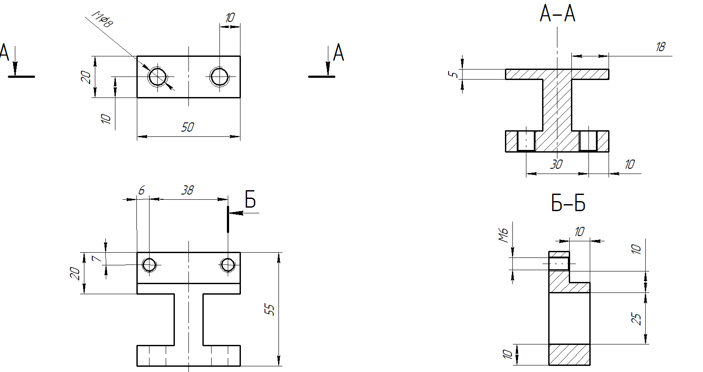

Рис. 3.5.1.1 Оправа універсальна

3.5.2 Тип поворотного механізму
Змн.
Арк.
№ докум.
Підпис
Дата
Арк.
32
ПО71.13.0000.000 ПЗ

До моменту вибору механізму потрібно визначити коректні вимоги використання:
- Механізм повинен рівномірно повертати частину оптичної системи на 30 градусів в обидва напрямки.
- Поворот повинен виконуватися по колу, з центром в точці кріплення молочного скла.
- Механізм повинен витримувати вагу оптичних елементів з кріпленнями та мати місце для розташування приймача випромінювання
Виходячи з вимог найкращим варіантом буде кріплення схоже за принципом з алідадою. Подовжена каретка буде достатньо міцною щоб витримати вагу. Закріпивши її на базі набагато більшої маси ніж її власна, можна позбутися проблеми поганої стійкості. Крім цього можна використати підшипник щоб нівелювати тертя та зробити використання приладу максимально комфортним[17].
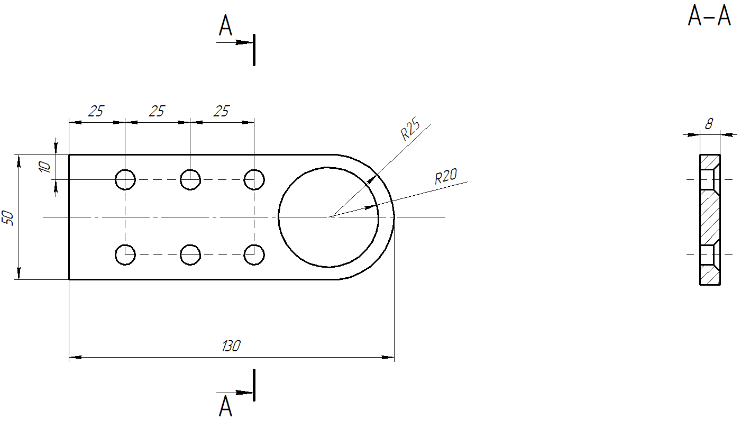
Змн.
Арк.
№ докум.
Підпис
Дата
Арк.
33
ПО71.13.0000.000 ПЗ

Рис. 3.5.1.1 Обертаальний механізм

3.6 Габаритний розрахунок

Оскільки основні поставлені перед приладом задачі це універсальність та доступність, основними критеріями розрахунку габаритних параметрів була конструкторська необхідність. Адже вибір оптичних деталей покладається на можливість їх придбання або повторного використання з застарілих приладів або макетів. Оптична схема сконструйована спеціально під такі динамічні умови експлатаціі. Вона складається з відкритих оптичних елементів, в яких відсутні лінзи, призми та дзеркала, для яких подібна конструкція могла б стати фатальною для їх функціональності. Це й забезпечує можливість заміни елементів близькими за функціоналом аналогами. Проте й пред’являє доволі жорсткі конструкторські вимоги до існуючої бази приладу та його кріплень/оправ[12].

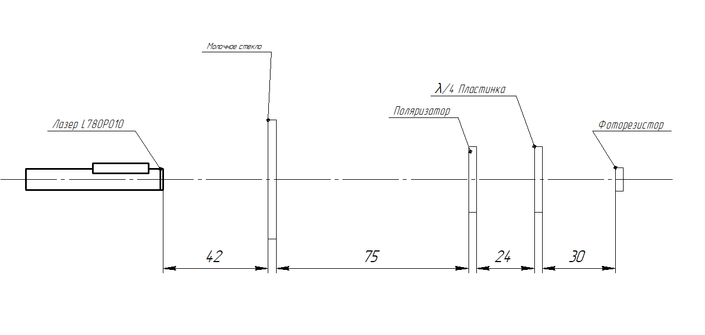
Змн.
Арк.
№ докум.
Підпис
Дата
Арк.
34
ПО71.13.0000.000 ПЗ

Рис. 3.6.1 Схема оптична спрощена

Основні відстані між елементами були підібрані з конструкторських міркувань. Що дало можливість використати базу приладу максимально ефективно, це відкриває дорогу модульному використанню елементів приладу та можливість його швидкої перестройки для нових потреб[4].

3.7 Енергетичний розрахунок

Враховуючи основне призначення приладу та відсутність більш класичних оптичних деталей таких як лінзи, призми та дзеркала. Доцільним буде лише розрахунок фінальної освітленості, що очікується на виході з системи. Оскільки ми вже визначилися з джерелом випромінювання та знаємо його потужність - 42 мВт. Ми можемо розрахувати приблизну очікувану інтенсивність для чотирьох потрібних нам випадків. Випадку з відсутністю оптичних елементів між розсіюючою пластинкою там приймачем. Що відповідає параметру І Стокса. Випадкам з горизонтальним та +45 поляризатором, відповідаючими за параметри М та C. Та випадком з чвертьхвильвою пластинкою, що відповідає за параметр S.
Змн.
Арк.
№ докум.
Підпис
Дата
Арк.
35
ПО71.13.0000.000 ПЗ

Для зручності уявімо що джерелом випромінювання є розсіююча пластинка, тоді енергія буде розраховуватися по формулі:

$W_{2}$= $W_{1}⋅k$

Де в цьому випадку $W_{1}$ це 42 мВт, а $k$ буде дорівнювати коефіцієнту пропускання молочного скла - 83%. Тоді майбутній розрахунок буде здійснюватись за допомогою наступних дій[13].

- Розраховуємо тілесний кут

$$Ω=\frac{S}{r^{2}}$$
-де $S$ це площа котру вирізає тілесний кут на вершині кулі, а r радіус цієї кулі

- Розраховуємо потік випромінювання падаючий на приймач або в наступних розрахунках на поляризатор або чвертьхвильову пластинку. При проходженні оптичного елементу враховуємо втрати.

Ф=$\frac{W}{Ω}$
-де $W$ це світлова єнергія, що розповсюджується по тілесному куту Ω
- Розраховуємо освітленість елементу.

E=$\frac{Ф}{S}$
Змн.
Арк.
№ докум.
Підпис
Дата
Арк.
36
ПО71.13.0000.000 ПЗ

-де $Ф$ це потік випромінювання, що падає на площу S

Для скорочення простих але великих за кількістю розрахунків я наведу таблицю з отриманими результатами з урахуванням втрат енергії в оптичних елементах та можливих варіацій діаметрів оптичних єлементів, що вельми можливі з огляду на основну ідею використання приладу[16].

Випадок | Освітленість фотоприймача (мВт/${см}^{2}$)
І | 0,302-0,341
М | 0,114-0,129
C | 0,114-0,129
S | 0,138-0,165

3.8 Відношення сигнал/шум
Приймаючи до уваги конструктивні особливості та обраний приймач випромінювання, можна одразу ж сказати, що робота з приладом буде можлива тільки за суттєво зниженої освітленості. Адже навіть при звичайній кімнатній освітленості приміщення зняти вірні показання з фотоприймача буде неможливо. Крім цього в найкращому варіанті потрібно програмно відрізати великий рівень зовнішніх шумів які будуть обов'язково з’являтися у великій кількості.
Единий чинник, що трохи рятує ситуацію це те, що для обробки результатів дані які мі використовуємо нормуються та представляються як відносні величини. Це дозволяє нам вимірювати параметри Стокса навіть при таких невтішних відношеннях сигнал/шум, хоч для цього і потрібно буде працювати в затемненій лабораторії[20].
Змн.
Арк.
№ докум.
Підпис
Дата
Арк.
37
ПО71.13.0000.000 ПЗ

3.9 Алгоритм обробки результатів вимірювань
Для вимірювання параметрів Стокса нам необхідно мати чотири значення інтенсивності. Без поляризатору між вимірюваним зразком і приймачем, з горизонтальним поляризатором, з поляризатором під 45 градусів і з чвертьхвильовою пластинкою під тіж 45. Але використовуючи фоторезистор як приймач випромінювання ми будемо отримувати в якості результату вимірювань значення опору. Отже першим кроком буде переведення опору в інтенсивність. Наступним кроком буде безпосередній розрахунок параметрів Стокса[13].
$$I=V_{1}$$
M=$V_{2}$-$V_{1}$
C=$V_{3}$-$V_{1}$
S=$V_{4}$-$V_{1}$

Для прикладу більш глобальних вимірювань можемо привести в приклад розрахунок поляризації псевдонеполяризованого поля. Для цього вимірюваним зразком повинна виступати розсіююча пластинка, щоб сформувати псевдонеполяризоване (псевдодеполяризоване) випромінювання. Наступні кроки ідентичні звичайному виміру параметрів Стокса з однією особливістю. Використовуючи поворотний механізм приладу ми повинні виміряти значення параметрів Стокса на всій окружності картини псевдонеполяризованого світла. Це допоможе апроксимувати форму локальних поляризацій зразка[19].

Висновок
Змн.
Арк.
№ докум.
Підпис
Дата
Арк.
38
ПО71.13.0000.000 ПЗ

Обертаючись на роботу яка була виконана можна сказати, що подібне коструювання навчальних стендів можливе для студентів старших курсів. Це твердження означає, що при систематичному виконанні схожих за ідеєю робіт можливо укомплектувати навчальними стендами декілька лабораторій. Тим самим суттєво поліпшивши розуміння студентом прикладних процесів оптики та принципів користування напів професіональними приладами.
Звісно, такі начальні стенди від студента до студента не можуть йти в порівняння з професіональною навчальною апаратурою та стендами, розробленими спеціально в співпрацюванні з педагогами і зконструйовані командою профессіоналів. Але в даний момент цей спосіб зможе почати роботу в цьому напрямку, з можливістю в майбутньому модернізувати подібні прилади до рівня профіесійних.
Змн.
Арк.
№ докум.
Підпис
Дата
Арк.
39
ПО71.13.0000.000 ПЗ

Список літератури

- William A. Shurkliff - Polarized light// 1962 Harvard University Press// Vol. 1-3. P. 5-62
- Vanderbilt V. C., Grant L., Daughtry. C. S. T. Polarization of light scattered by vegetation // Proc. IEEE. 1985. Vol. 73. P. 1012-1024.
- Климков Ю.М. Прикладная лазерная оптика - Машиностроение, 1985. - 15-45 с.
- Длугунович В. А., Снопко В. Н., Царюк О. В.// Лазерный гониометрический стоксполяриметр // Журн. прикл. спектр. 1999. Т. 66. С. 869-874.
- Топорец А. С.Оптика шероховатой поверхности, Ленинград: Машиностроение, 1988. 191 с.
- Танащук М. И. Изв. высших уч. заведений. 1979. Т. С. 84-90.
- Ушенко А. Г., Полянский В. К. Журн. прикл. спектр. 1982. Т. 36. С. 1009-1014.
- Сивухин Д. В. Общий курс физики. Оптика. М.: Наука, 1980. 752 с.
- Hart, C. (2002), Organische Chemie, Wiley-VCH, ISBN 3-527-30379-0
- F. A. Carey; R. J. Sundberg (2007). Advanced Organic Chemistry, Part A: Structure and Mechanisms (Fifth ed.). Springer. doi:10.1007/978-0-387-44899-2.
- Polarimetry Archived 2011-09-27 at the Wayback Machine. chem.vt.edu
- ICUMSA Specification and Standard SPS-1(1998)
- M. Schulz, A.Fricke, K.Stock, A.Alvarenga, H.Belaidi , “High-accuracy polarimetric calibration of Quartz Control Plates“, IMEKO (2006)
- S. Chandrasekhar,"Theoretical interpretation of the optical activity of quartz", Preoceedings Mathematical Sciences (1953)
- OIML, “Polarimetric saccharimeters graduated in accordance with the ICUMSA, International Sugar Scale”, OIML R 14 (1995)
- E. Collett, Field Guide to Polarization, SPIE Field Guides vol. FG05, SPIE (2005). ISBN 0-8194-5868-6.
- E. Hecht, Optics, 2nd ed., Addison-Wesley (1987). ISBN 0-201-11609-X.
- William H. McMaster (1954). "Polarization and the Stokes Parameters". Am. J. Phys. 22: 351
- William H. McMaster (1961). "Matrix representation of polarization". Rev. Mod. Phys. 33: 8
- Jetter R., Schaffer S., Riederer M. Leaf cuticular waxes are arranged in chemically and mechanically distinct layers: evidence from Prunus laurocerasus L. // Plant Cell & Environment. 2000 Vol. 23. P. 619-628.
Змн.
Арк.
№ докум.
Підпис
Дата
Арк.
40
ПО71.13.0000.000 ПЗ

